INFORME FINAL · FARMALAXIA
Un recomendador que le gana
al que ya existe
Doce meses de preventa, 34.485 clientes y 428 productos recomendables. El sistema actual acierta en 49 de cada 100 clientes visitados; el modelo entrenado, en 59. Este informe explica cómo se midió, qué lo hace funcionar y qué falta para comprobarlo en la calle.
2025-09-01 → 2026-08-27 · 5.328.903 renglones · Mes de prueba: julio 2026 · 24.578 clientes evaluados
01 · PUNTO DE PARTIDA

Qué hay en la base de datos
Un solo archivo de respaldo de SQL Server con una tabla, 5.328.903 renglones de venta y doce meses exactos de preventa —del 1 de septiembre de 2025 al 27 de agosto de 2026— en dos centros de distribución.
1.477.791 | 890.471 | 60,3 % | 34.485 | 538
visitas de preventista | terminaron en pedido | de las visitas convierten | clientes | productos reales

LO QUE HAY QUE SABER DE ENTRADA
El catálogo aparenta 883 productos, pero solo 538 son mercancía. Los otros 345 son registros de mecánica promocional con importe cero: no mueven un peso, pero ocupan el 19,8 % de los renglones.
Descontando además exhibidores y productos sin venta reciente, quedan 428 productos que tiene sentido recomendar. Cualquier análisis que no haga esa limpieza cuenta mal.

ADVERTENCIAS SOBRE LOS DATOS
- El primer y el último mes están incompletos. Septiembre de 2025 es donde arranca el archivo; agosto de 2026 corta un jueves y le faltan viernes y sábado.
- Noviembre de 2025 no registró las visitas sin pedido, así que aparenta 100 % de efectividad.
- Junio de 2026 no es temporada alta: se abrieron 24 rutas de preventa.
- El código de promoción no discrimina: viene lleno en casi todos los renglones.

02 · LO QUE ENCONTRAMOS EN LOS DATOS

Cinco cosas que cambian cómo hay que abordar el problema
El análisis exploratorio completo —comportamiento de clientes, estructura del catálogo, afinidades y calidad de los datos— está en un documento aparte. Aquí va solo lo que condiciona el modelo.

El «cuándo» ya está resuelto
El 48,6 % de los intervalos entre compras son de exactamente siete días: el cliente compra el día que le toca visita. No hay que predecir el momento, sino qué ofrecer cuando llegue.

El catálogo real es la mitad
De los 883 códigos, 538 son mercancía; el resto son registros de promoción con importe cero. Descontando exhibidores y productos sin venta reciente quedan 428 recomendables.

La zona sí importa, y es la ruta
El top-50 de la ruta cubre el 58,0 % de lo que compra un cliente, contra 37,8 % de la lista global. Y no es surtido de almacén: el CEDIS no explica nada (39,7 %).

La afinidad es de línea de sabor
Quien lleva un sabor se lleva los demás. Sobre 890.455 canastas, los pares más frecuentes son variantes del mismo producto — una pista fácil de explotar y de explicar al preventista.

La oportunidad más cercana ya está en casa
Un cliente ha comprado 31 productos distintos en el año pero pide unos 9,6 al mes. Son 24,2 productos que ya conoce y no está pidiendo.
Análisis exploratorio completo
Doce meses de preventa en detalle: ritmo de compra, segmentos de cliente, estructura del catálogo, concentración, afinidades, calidad de los datos y sus advertencias. Cada bloque cierra con una lectura en lenguaje llano.
https://storage.cloud.google.com/farmalaxia-informe/analisis-exploratorio.html

LAS ADVERTENCIAS QUE HAY QUE TENER PRESENTES
- El primer y el último mes están incompletos — septiembre de 2025 es donde arranca el archivo y agosto de 2026 corta un jueves.
- Junio de 2026 no es temporada alta: se abrieron 24 rutas de preventa.
- El código de promoción no sirve como está: viene lleno en casi todos los renglones.
- Un solo ciclo anual: tendencia y estacionalidad no se pueden separar.

03 · METODOLOGÍA

Cómo se comparó, para que la comparación signifique algo
Se reconstruyó la lógica del sistema actual como línea base y se midieron cuatro alternativas sobre el mismo conjunto de candidatos, el mismo mes y la misma población. Sin eso, cualquier diferencia sería del método y no del modelo.
1. Qué se recomienda. Solo productos que el cliente no pidió en los últimos dos meses. Lo que ya viene comprando queda fuera: lo iba a pedir igual, y acertarle infla el número sin generar venta.
2. Contra qué se compara. B1 reproduce el sistema actual: ordenar por popularidad entre clientes de la misma ruta. Es una reconstrucción, porque la empresa no conserva las recomendaciones que su sistema generó.
3. Cómo se evita hacer trampa. Toda variable del mes se calcula solo con meses anteriores. Se entrena con febrero a abril, se valida con mayo y se prueba con julio, que el modelo nunca vio. Junio queda fuera: es el mes de la expansión de rutas.
4. Cuándo se considera exitoso. El umbral —superar a B1 por 5 puntos— se fijó antes de ver resultados, para no acomodarlo después.
5. Cuántas sugerencias. Ocho por cliente al mes, que es lo que hoy emite el sistema actual, ordenadas por la puntuación de cada modelo.

Los cinco modelos
Modelo | Criterio de orden
B0 · popularidad global | el producto más vendido en toda la operación
B1 · popularidad de ruta | el más vendido entre clientes de su ruta (sistema actual)
P1 · ruta + marca | B1 anteponiendo marcas que el cliente ya compra
P2 · afinidad | co-ocurrencia con lo que el cliente ya lleva
P3 · ranker | LightGBM LambdaRank sobre quince variables

EN UNA FRASE
Se le tapó la respuesta al modelo: aprendió con datos hasta abril y se le pidió adivinar qué compraría cada cliente en julio, un mes que nunca vio. Luego se comparó contra lo que realmente compró.

04 · LAS VARIABLES

Qué mira el modelo para decidir
Quince señales, agrupadas en cinco familias. El porcentaje de la derecha es cuánto aporta cada una a las decisiones del modelo: los que superan el 3 % están en azul.
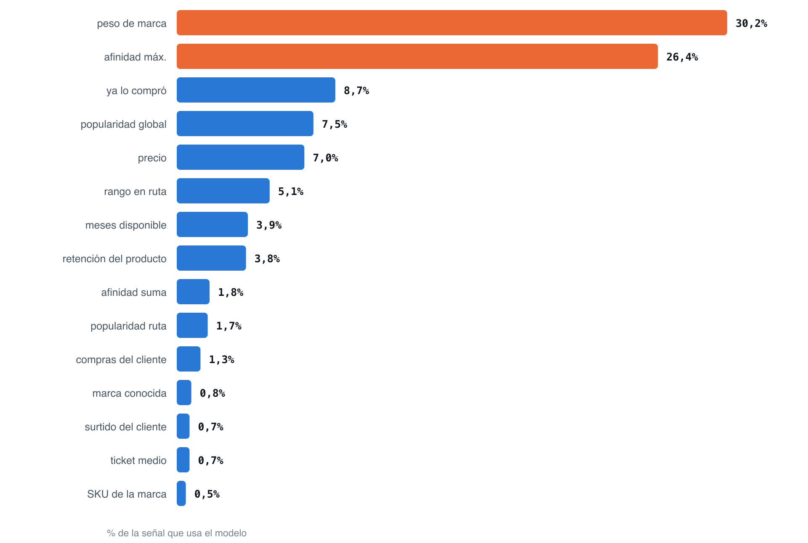
Cuánto aporta cada variable a las decisiones del modelo
LO QUE COMPRA GENTE PARECIDA
popularidad en su ruta | Cuántos clientes de la misma ruta de preventa han comprado ese producto. Es la única señal que usa el sistema actual. | 1,7 %
posición en su ruta | En qué lugar queda el producto dentro del ranking de su ruta: 1 es el más vendido. Dice lo mismo que la anterior pero en escala comparable entre rutas. | 5,1 %
popularidad general | Cuántos clientes en toda la operación lo compran, sin importar la zona. | 7,5 %
CON QUÉ MARCAS TRABAJA EL CLIENTE
peso de la marca en su canasta | Qué fracción de todo lo que compra el cliente es de esa marca. Un tendero que dedica el 30 % de su pedido a una marca es candidato natural para el resto de esa marca. | 30,2 %
¿ya compra la marca? | Sí o no. Del EDA salió que 4 de cada 5 productos nuevos que adopta un cliente son de una marca que ya le vende. | 0,8 %
cuántos productos de esa marca ya lleva | Si ya tiene ocho productos de una marca, el noveno es una venta más fácil que el primero. | 0,5 %
QUÉ VA JUNTO CON QUÉ
afinidad más alta | De todo lo que el cliente ya compra, cuántas veces el producto candidato aparece en la misma canasta que el más afín. Captura el patrón de línea de sabor: quien lleva Whiskas atún lleva salmón. | 26,4 %
afinidad acumulada | Lo mismo pero sumando sobre todos los productos que lleva, no solo el más afín. Distingue al que tiene una sola coincidencia fuerte del que tiene muchas medianas. | 1,8 %
CÓMO ES EL PRODUCTO
precio unitario | Importe dividido entre piezas. Un producto de 20 pesos y uno de 900 no se ofrecen igual. | 7,0 %
retención del producto | Qué fracción de quienes lo compran lo vuelven habitual (lo piden en tres meses o más). Separa los productos que enganchan de los que se prueban una vez. | 3,8 %
antigüedad en catálogo | En cuántos meses del periodo se ha vendido. Un lanzamiento reciente tiene menos historia y se comporta distinto. | 3,9 %
¿ya lo había comprado? | Si el cliente compró ese producto antes, aunque haya dejado de pedirlo. Recordarle algo que ya conoce es más fácil que presentarle algo nuevo. | 8,7 %
CÓMO ES EL CLIENTE
amplitud de su surtido | Cuántos productos distintos ha comprado. Un cliente de surtido amplio acepta sugerencias que uno de surtido corto rechazaría. | 0,7 %
frecuencia de compra | Cuántas veces ha comprado en el periodo. | 1,3 %
tamaño de su pedido | Importe medio por compra. Acota qué rango de precio tiene sentido ofrecerle. | 0,7 %

LA CONCLUSIÓN QUE DEJA ESTA TABLA
El peso de la marca y la afinidad entre productos concentran el 56,6 % de lo que usa el modelo. Ninguna de las dos la mira el sistema actual.
Y al revés: la popularidad en la ruta —la única señal del sistema de hoy— aporta 1,7 %. No es que no sirva: es que ya está exprimida, y lo que queda por ganar está en otro lado.

05 · RESULTADOS

El modelo supera al sistema actual en 10 puntos
De cada 100 clientes visitados, el sistema actual le atina a algo nuevo en 49. El modelo entrenado, en 59.
48,7 % | 58,8 % | +10,12 | 0,36
sistema actual (B1) | modelo entrenado (P3) | puntos de mejora | SKU extra por compra

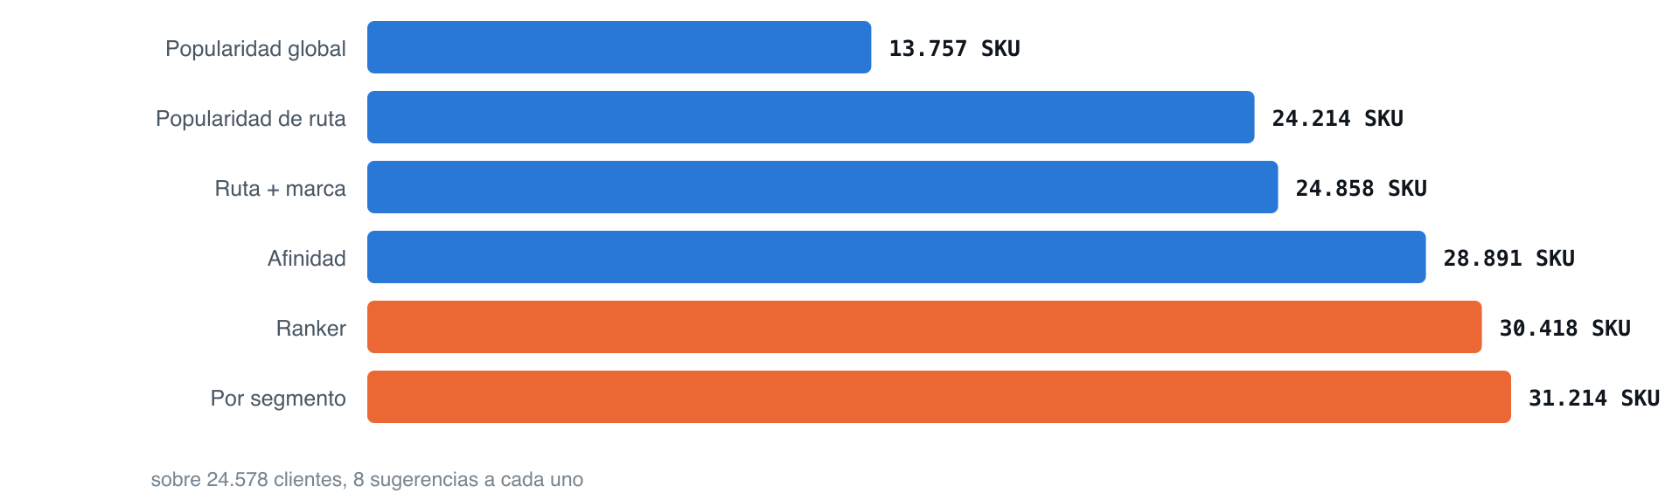
Productos acertados por cada modelo

Cuántos productos acertó cada modelo
Sobre 24.578 clientes y 8 sugerencias a cada uno. «SKU acertados» es el total de productos sugeridos que el cliente efectivamente compró ese mes.
Modelo | SKU acertados | vs actual | Clientes con acierto | vs actual
B0 · popularidad global | 13.757 | −10.457 | 37,22 % | −11,45
B1 · popularidad de ruta | 24.214 | — | 48,67 % | —
P1 · ruta + marca | 24.858 | +644 | 50,93 % | +2,26
P2 · afinidad | 28.891 | +4.677 | 52,00 % | +3,33
P3 · ranker | 30.418 | +6.204 | 58,79 % | +10,12
P4 · por segmento | 31.214 | +7.000 | 58,95 % | +10,28

P4 es un refinamiento: usa el sistema actual para los clientes de los que casi no se sabe nada —menos de cinco productos comprados— y el modelo entrenado para el resto. Aporta poco al promedio, pero garantiza que ningún cliente reciba algo peor de lo que ya recibe hoy.

P4 — un modelo por segmento
El ranker necesita historia: sus dos variables principales se calculan sobre compras pasadas. Midiendo sobre mayo qué modelo gana en cada tramo, P3 solo pierde con menos de 5 productos comprados — el 1,4 % de la base.
Historia del cliente | Clientes | B1 | P1 | P2 | P3 | Mejor
0-4 SKU | 325 | 48,9 % | 46,1 % | 44,9 % | 42,1 % | B1
5-9 SKU | 805 | 41,0 % | 43,2 % | 42,5 % | 47,3 % | P3
10-14 SKU | 1.563 | 42,7 % | 45,0 % | 43,1 % | 48,0 % | P3
15-19 SKU | 2.406 | 42,5 % | 47,8 % | 44,3 % | 54,2 % | P3
20-29 SKU | 4.782 | 43,6 % | 49,5 % | 46,8 % | 56,3 % | P3
30-44 SKU | 5.555 | 47,1 % | 52,8 % | 49,5 % | 61,7 % | P3
45+ SKU | 7.502 | 53,3 % | 58,5 % | 56,0 % | 72,0 % | P3

El umbral se eligió sobre mayo y se aplicó a ciegas sobre julio: buscarlo sobre el mes de prueba habría sido ajustar contra la respuesta. Resultado: P4 alcanza 58,95 % contra 58,64 % de P3 — apenas +0,31 puntos, porque el tramo donde P3 falla es pequeño. Su valor no es la métrica sino la garantía de que ningún cliente recibe algo peor que el sistema actual.

Traducción a pesos
Con 8 sugerencias por cliente al mes, el modelo acierta 1,24 productos por cliente, equivalentes a 0,36 SKU adicionales en cada visita y 57 pesos por cliente al mes. Esa última cifra hay que leerla con cuidado: son dos números distintos, y el que cuenta para decidir es el segundo — la diferencia contra lo que el sistema actual ya acertaba.

1 · El valor de lo que el modelo acierta — 57 pesos
Es la suma de los productos que el modelo sugirió y el cliente efectivamente compró ese mes. Son pesos por cliente y por mes, repartidos entre 3,47 visitas: 16,5 pesos en cada visita, sobre un ticket medio de 439. Es el 3,8 % de los 1.520 pesos que ese cliente ya gasta al mes. Compararla contra el ticket de una visita da 13 % y es la lectura equivocada: cruza un mes contra una visita.

2 · La ganancia sobre el sistema actual — 16 pesos
El sistema de hoy ya acierta 41 pesos por cliente-mes por su cuenta. Lo que cambia por reemplazarlo es la diferencia — nadie va a facturar dos veces lo que el modelo actual ya acertaba.
Concepto | Pesos/cliente-mes | Por visita | % del gasto mensual
Acierta el sistema actual (B1) | 41,2 | 11,9 | 2,7 %
Acierta el modelo propuesto (P3) | 57,2 | 16,5 | 3,8 %
Diferencia — lo que aporta el cambio | 16,0 | 4,6 | 1,1 %

06 · HALLAZGOS

Cinco cosas que este análisis dejó claras

El «cuándo» ya está resuelto
El 48,6 % de los intervalos entre compras son de exactamente siete días. El calendario lo pone la ruta, no el cliente. No hay que predecir el momento — hay que decidir qué ofrecer cuando llegue.

La premisa del sistema actual es correcta
La ruta aporta entre 15 y 20 puntos sobre la lista global, y no por surtido de almacén: el CEDIS no explica nada. No hay que tirar el modelo actual, hay que afinarlo.

Marca y afinidad son la señal desaprovechada
Concentran el 56,6 % de lo que usa el modelo. El sistema actual no mira ninguna de las dos. Ahí está el margen.

La oportunidad más cercana ya está en casa
Cada cliente tiene unos 24,2 productos que ya compró alguna vez y hoy no está pidiendo. No hay que convencerlo: ya los vendió.

El modelo necesita historia
Rinde mejor cuanto más sabe del cliente: de +6 puntos sobre el sistema actual en quienes llevan pocos productos a +19 puntos en los de surtido amplio.

Dónde funciona y dónde no
Segmento | Clientes | B1 | P3 | Diferencia
estables | 22.176 | 45,6 % | 57,3 % | +11,8
nuevas jun2026 | 2.402 | 77,2 % | 72,2 % | −5,0

El modelo gana con holgura donde el cliente tiene historia y pierde donde no la tiene: sus variables principales se calculan sobre compras pasadas y quedan vacías. De ahí P4, que enruta por historia del cliente.
LO QUE CONVIENE EMPEZAR A HACER YA
Registrar qué recomienda el sistema y qué se compra de eso. Hoy la base guarda compras, no ofertas: no hay forma de saber qué se sugirió y el cliente no tomó.
Ese dato no se puede reconstruir hacia atrás y es lo único que permitiría aprender de los rechazos, medir el sistema que ya opera y evaluar sin depender de reconstrucciones. No cuesta nada empezar hoy.

07 · SIGUIENTE PASO

Cómo comprobar que esto sirve de verdad
Todo lo anterior mide capacidad de predicción, no impacto. Que el modelo acierte qué comprará un cliente no prueba que la sugerencia lo haya causado: quizá lo iba a pedir de todos modos. Lo único que lo demuestra es un experimento con grupo de control — lo que se conoce como una prueba A/B.
La idea es simple: un grupo de rutas trabaja con el modelo nuevo y otro sigue con el sistema de siempre, durante el mismo periodo y en las mismas condiciones. Si al final el primero vende más SKU por visita, la diferencia solo puede venir del cambio — porque todo lo demás fue igual para ambos.
Sin ese segundo grupo no hay forma de saberlo. Comparar contra el mes anterior no sirve: entremedio cambian la temporada, los precios, las promociones y media docena de cosas más, y cualquiera de ellas puede explicar el resultado.
1. Partir las rutas en dos grupos comparables. Asignar al azar, no por desempeño: si se eligen las mejores rutas para el grupo que recibe el modelo, el resultado está contaminado antes de empezar. Emparejar por CEDIS, tamaño y venta histórica.
2. Dejar el grupo de control con el sistema actual. Mismo número de sugerencias, misma operación. La única diferencia debe ser el algoritmo.
3. Registrar qué se sugiere y qué se compra de eso. Es el dato que hoy no existe y no se puede reconstruir hacia atrás. Sin él no hay experimento posible.
4. Correrlo al menos ocho semanas. El ciclo de compra es semanal y el de surtido mensual; menos tiempo no distingue el efecto del ruido.
5. Comparar grupo contra grupo, no contra el histórico. La pregunta es si las rutas con modelo vendieron más que las rutas sin modelo en el mismo periodo.

Qué mirar al final
Indicador | Qué responde
SKU distintos por visita | la pregunta principal: ¿el cliente se lleva más productos?
Importe por visita | si esos productos de más son de valor o de relleno
Visitas que terminan en pedido | si la lista ayuda a cerrar o solo cambia qué se pide
Uso por parte del preventista | si la herramienta se está usando; sin esto lo demás no se interpreta

El último importa más de lo que parece: si el preventista no abre la lista o no confía en ella, el experimento mide adopción y no calidad del modelo. Conviene preguntarle también qué le pareció, no solo contar pedidos.
LO QUE SE PUEDE HACER HOY SIN COSTO
Empezar a registrar qué recomienda el sistema actual y qué se compra de eso. Ese dato no existe hoy y no puede reconstruirse hacia atrás. Es lo único que permitiría después aprender de los rechazos, medir el impacto real del sistema que ya opera, y evaluar sin depender de reconstrucciones.
Cada mes que pasa sin registrarlo es un mes de aprendizaje perdido.

Cómo llegaría esto a la operación
El experimento no necesita producto: basta con generar las listas y entregarlas. A partir de ahí hay cuatro formas de operarlo, con distinto grado de integración. No hay que elegir ahora —la decisión se toma cuando el piloto diga que vale la pena—, pero conviene saber hacia dónde se puede crecer.

1 · Sala limpia de datos
La empresa deposita sus ventas en un entorno aislado al que solo ella y el proceso tienen acceso. Ahí dentro corre el modelo y las recomendaciones salen a la tablet del preventista. La base de datos nunca se mueve de su sitio y no hay información circulando fuera.

2 · Carga de archivos
Una herramienta web donde suben el archivo de ventas del periodo y descargan el archivo de recomendaciones, listo para entrar al sistema de preventa. Es lo más rápido de montar y no toca nada de su infraestructura, a cambio de un paso manual cada vez.

3 · API sobre la base de ventas
El modelo se conecta a la base de ventas y devuelve las recomendaciones por API, para que aparezcan dentro del tablero o de la pantalla que el preventista ya usa. Sin archivos de por medio y con la lista al día, pero requiere trabajo de su lado para consumirla.

4 · Producto completo
Una aplicación propia: cada mañana el preventista abre su ruta y ve, cliente por cliente, el pedido sugerido, con el motivo de cada producto y la opción de aceptarlo o descartarlo. Es la única que cierra el ciclo: lo que acepta y lo que rechaza vuelve como dato para mejorar el modelo.

Limitaciones de este análisis
1. La línea base es una reconstrucción. La empresa no conserva las recomendaciones que su sistema generó, así que se compara contra su lógica descrita, no contra sus resultados. Si la implementación difiere de lo que se entendió, la vara se mueve.
2. No hay señal de faltante de stock. Un «no compró» puede ser «no había».
3. No hay jerarquía de categorías. La marca es el nivel más fino disponible; con categorías se podría generalizar por familia de producto.
4. Un solo ciclo anual. Tendencia y estacionalidad están confundidas y no se pueden separar con doce meses.
5. El 11 % de los clientes no adoptó ningún producto nuevo en el mes de prueba. Están incluidos porque el preventista los visita igual, pero ningún recomendador puede acertarles.

